**Астрагал**

AstragalusАртикул: 22751

* Защищает от вирусных инфекций, укрепляет иммунную систему.
* Снижает проявления хронической усталости.
* Облегчает симптомы сезонной аллергии.
* Улучшает функцию сердца, расширяет сосуды.
* Улучшает функцию почек, снижает риск развития нефротического синдрома.
* Снижает и контролирует уровень сахара крови при сахарном диабете 2 типа.
* Снижает негативные эффекты химиотерапии и риски инфекций у пациентов со злокачественными образованиями.
* Замедляет клеточное старение.
* [СГР](https://drive.google.com/file/d/1idoSgjsBRqAPFaeozEpKOJyIT9WwtJlv/view?usp=sharing)

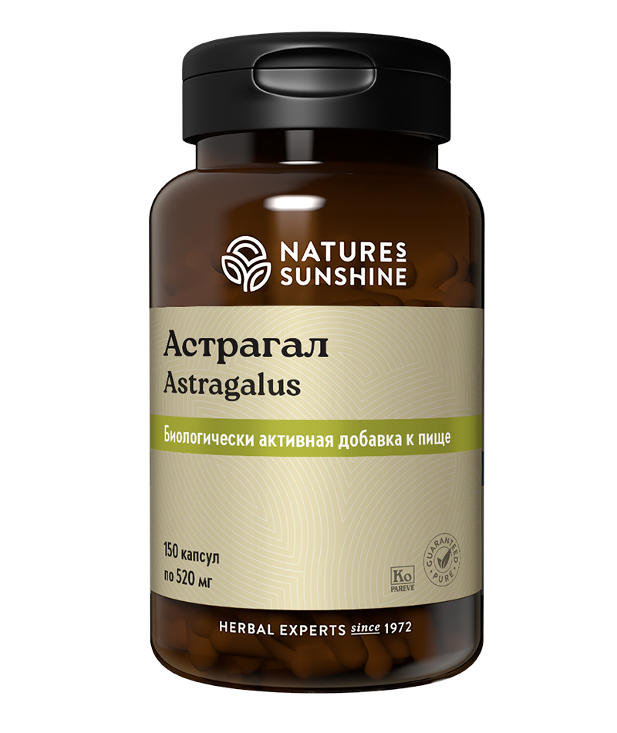

**Преимущества**

Уникальный монокомпонентный продукт Активного Долголетия широкого спектра действия.

**Активные ингредиенты**

**Астрагал перепончатый** (*Astragalus membranaceus*) — наиболее известен благодаря его применению в традиционной народной китайской медицине. Исторически использовался в качестве иммуномодулирующего средства для лечения простуды, диареи, усталости и анорексии.

**Основные действия астрагала:**

1. Адаптогенное, противовоспалительное — повышение устойчивости к инфекциям. Доказано, что сапонины в астрагале защищают от сепсиса, подавляя воспаление. Ослабляя воспалительные факторы, астрагал подавляет тканевые повреждения, такие, например, как отёк тканей, в том числе лёгочных.

2. Противоинфекционное — профилактика вирусных инфекций, включая простуду, респираторные инфекции и инфекционные заболевания печени (инфекционные гепатиты).

3. Иммуномодулирующее и поддерживающее иммунную систему — доказана активность корня астрагала в этом направлении. В отношении пациентов с опухолевым процессом астрагал повышает устойчивость к инфекциям у этих больных.

4. Противоопухолевое — используется для стимуляции апоптоза (естественной запрограммированной гибели раковых клеток). Отмечается облегчение побочных эффектов химиотерапии (тошноты, рвоты и диареи). При этом максимальная эффективность астрагала наблюдается в течение первой недели лечения.

5. Кардиотоническое и сосудорасширяющее — улучшение функции сердца и уменьшение выраженности симптомов при заболеваниях сердца. Астрагал расширяет кровеносные сосуды и увеличивает количество перекачиваемой из сердца крови.

6. Понижение и контроль уровня сахара в крови при сахарном диабете 2 типа. Добавление астрагала к рациону питания помогает контролировать уровень сахара в крови у людей с сахарным диабетом 2 типа как после периода без приёма пищи (например, сон), так и после приёма пищи при ежедневном использовании этого продукта в течение 4 месяцев.

7. Снижение массы тела за счёт улучшения обмена углеводов.

8. Улучшение функции почек и поддержание их здоровья. Улучшает показатели белка в моче (протеинурия) — признака повреждения или нарушения функции почек. Астрагал оказывает профилактику инфекций и риска воспаления у людей со сниженной функцией почек при приёме ежедневно в течение 3—6 месяцев.

9. Тонизирующее — снижает проявления синдрома хронической усталости.

10. Антиаллергическое — облегчает симптомы сезонной аллергии (чихание, насморк).

11. Геропротективное — доказана возможность астрагала останавливать клеточное старение и замедлять укорачивание теломер. Теломеры – это «защитные колпачки» на хромосомах, которые истончаются с возрастом и являются признаком клеточного старения. Доктор Билл Эдвардс, США, в половых клетках открыл фермент теломеразу, которая восстанавливает теломеры для передачи информации о возрасте последующим поколениям. Астрагал замедляет и обращает вспять укорочение теломер, а также восстанавливает и улучшает клеточную функцию.

**Состав**

БАД к пище Астрагал является источником полифенольных соединений, содержит тритерпеновые сапонины.

**1 капсула содержит:**корень астрагала перепончатого — 420 мг.

**Вспомогательные вещества:** желатин, вода (в составе желатиновой капсулы).

**Применение**

Принимать по 2 капсулы 3 раза в день во время еды. Продолжительность приема 2—4 недели.

**Противопоказания:**индивидуальная непереносимость компонентов БАД, беременность, кормление грудью.

**Внимание:**

Лицам с аутоиммунными заболеваниями (рассеянный склероз, системная красная волчанка, ревматоидный артрит и пр.): астрагал может увеличивать активность иммунной системы.

Лицам, принимающим иммунодепрессанты: астрагал может увеличивать активность иммунной системы и снижать действие иммунодепрессантов.

Лицам с сахарным диабетом и гипотоникам: астрагал влияет на уровень сахара в крови и снижает артериальное давление.